
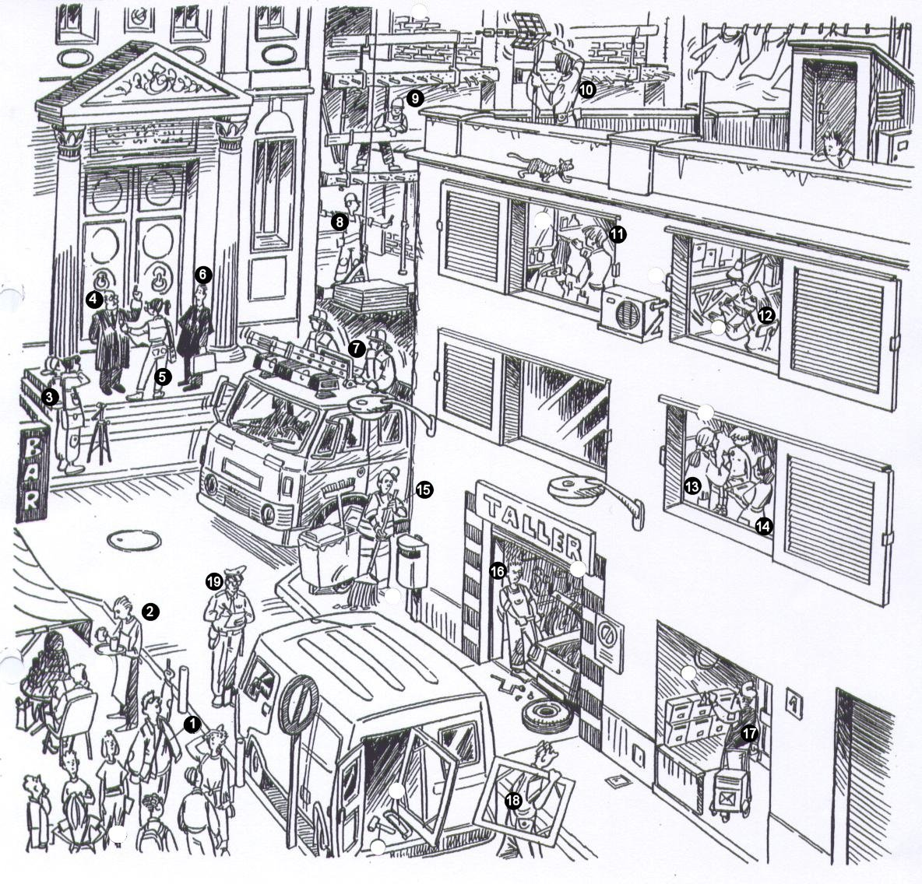

1.Escriu el nombre que correspon a cada ofici del dibuix:

 | mestre |  | carter |  | fotògraf |  | electricista
 | advocat |  | dissenyadora |  | fuster |  | perruquera
 | paleta |  | escombriaire |  | jutge |  | periodista
 | mecànic |  | infermera |  | manobre |  | metgessa
 | cambrer |  | policia |  | bomber

2. Pinta les 19 persones que has marcat a l’exercici d’abans.

